深圳市宏略创新管理研究院

关于2021年开展科技成果评价工作的通知

各有关单位：
科技成果评价（原科技成果鉴定）是科技成果转移转化的重要环节，是同行专家对科技成果的科学性、创造性、先进性、可行性和应用前景等方面做出的客观评价结论，是国家奖励、政府支持、支持评定、结题验收、价值认定、技术交易、市场推广的有力证明。
2016年8月科技部正式废止《科学技术成果鉴定办法》，相继发布《关于改进科学技术评价工作的决定》和《科学技术评价办法》。根据规定，今后各级科技行政管理部门不得再自行组织科技成果评价工作，科技成果评价工作委托专业评价机构进行。
深圳市宏略创新管理研究院拥有3000多位行业专家并覆盖30多个领域，先后组织行业专家为政府、企事业单位组织召开软课题学科研究成果评价、社会公益应用类技术成果评价、技术开发应用类技术成果评价400余项，并积极促进成果转化和推广应用工作。现将有关事项通知如下：
一、评价申请时间
常年受理
二、评价方法
专家评议
三、评价机构要求
评价机构严格按照科技部《科学技术评价办法》的有关规定，按照科技成果评价的标准及程序，本着科学、独立、客观、公正的原则，组织行业专家开展相关评价工作。
四、评价所需材料
1.《科技成果评价申请表》；
2.根据《科技成果评价申请表》提供相应证明材料；
3.单位营业执照复印件；
4.评价机构根据具体项目情况认为评价所必须的其他资料。
五、评价流程（预计15个工作日）
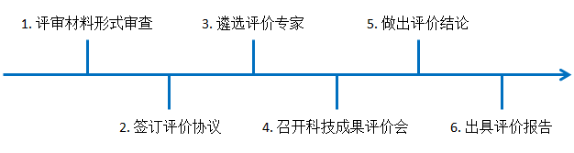
六、服务内容
1、遴选专家并召开专家评价会；
2、出具《科技成果评价报告》一式三份；
3、在中央媒体《科技创新与品牌》杂志与官网宣传推广（2000字左右含图文）。
七、联系方式
宏略智库评价中心联络处：彭主任13530315454
0755-32812295
邮箱：15898253@qq.com
地址：深圳市大鹏新区金业大道138-1号4楼宏略智库

深圳市宏略创新管理研究院
深圳市宏略评价专家委员会
二○二一年一月二十六日

附件：1.《科技成果评价申请表》
2.《科技成果评价办法》
3.《评价指标》
4.《科技成果评价报告》样本

